Handout HIC Trading Club
Basis Informationen
„ABC Financial Markets“

Indizes

DAX: Deutscher Aktienindex (30 größten Aktienunternehmen Deutschlands).
FTSE 100: Financial Times Stock Exchange (100 größten Aktienunternehmen UK).
EURO STOXX 50: 50 große Aktiengesellschaften im Euro Währungsgebiet.
Dow Jones: (Dow Jones Industrial Average kurz DJIA) 30 US Aktiengesellschaften.
S&P 500: 500 größten börsennotierten US Aktiengesellschaften.
Shanghai Stock Exchange 50: Listet die 50 größten CHN Unternahmen
NIKKEI 225: Japanischer Leitindex (225 gelistete Aktiengesellschaften)

Basis Wertpapiere
Aktie: Verbrieft den Anteil an einer Aktiengesellschaft und damit auch die verschiedenen Rechte für die der Käufer den aktuellen Kurswert als Gegenpart zu entrichten hat.

Anleihen: Sind festverzinsliche Wertpapiere (Auch Obligationen oder im eng. „Bonds“ genannt). Verbrieft dem Gläubiger das Recht auf Rückzahlung des verbrieften Betrags und einen vereinbarten Zinssatz.

Basis Technische Analyse

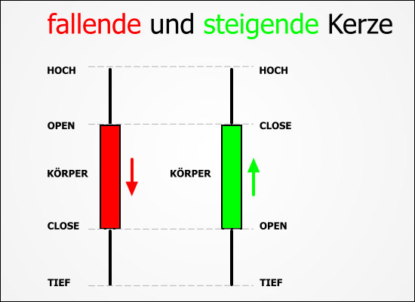
Bärenmarkt: Steht an der Börse für anhaltend fallende Kurse.
Bullenmarkt: Steht an der Börse für anhaltend steigende Kurse.
Chart (Kursdiagramm): Kurse können in einem Chart auf sehr unterschiedliche Weise dargestellt werden, zum Beispiel als Kerzencharts.
Briefkurs (Ask): Ist ein Börsenkurs, zu welchem Finanzinstrumente oder Finanzprodukte von einem Wirtschaftssubjekt verkauft werden.
Geldkurs (Bid): Ist ein Börsenkurs, zu welchem Finanzinstrumente oder Finanzprodukte von einem Wirtschaftssubjekt gekauft werden.
Spread: Differenz zwischen Geldkurs und Briefkurs.
Gleitende Durchschnitte: Mit diesem rechnerischen Hilfsmittel werden Kursverläufe geglättet und können damit besser analysiert werden. Der bekannteste gleitende Durchschnitt ist die Zweihundert-Tage-Linie.
Trendlinie: Visualisiert einen Trend, also eine bestimmte Kursentwicklung. Zwei nebeneinander verlaufende Trendlinien bilden einen Trendkanal.
Volatilität (Volatility): Volatilität misst die relative Schwankungsbreite der Kurse und ist ein entscheidendes Werkzeug in der technischen Analyse.
Widerstandslinie & Unterstützungslinie: Bei einer Widerstandslinie wird vermutet, dass die Kurse sie nur schwer nach oben überwinden können, eine Unterstützungslinie soll dagegen als Bremse für fallende Kurse fungieren.

